уницимпальное казённое учреждение
дополнительного образования
станция юных техников
муниципального образования
город – курорт Анапа

Открытое занятие
«Красные маки»
из холодного фарфора

Педагог дополнительного образования
Руководитель кружка НТМ "Умелые руки"
Арькова Светлана Сергеевна

2021 год
Место проведения занятия: СЮТ, кружок «Умелые руки»
Время проведения занятия: 13.00
Продолжительность занятия: 2х45 мин.
Участники: обучающиеся 3 группы 1 года обучения
Цель открытого занятия: создать условия для выполнения посредством лепки из холодного фарфора цветов «Красных маков»
Задачи: Обучающие: научить выполнять изделия из холодного фарфора, применяя приемы лепки.
Развивающие: развивать мелкую моторику рук, художественные навыки, вкус и чувство меры; способствовать развитию творческих способностей, креативности, самостоятельности.
Воспитывающие: воспитывать аккуратность выполнения работы, экономичное расходование материала, кропотливость, терпение
План открытого занятия:
- Приветствие, проверка готовности к занятию, небольшое вступление с показом наглядного материала.
- Объяснение нового материала на каждом этапе работы.
- Повторение только что изученного материала, обоснование выполнения поставленных целей и задач.

Материалы и инструменты: окрашенный акрилом холодный фарфор (красный, зеленый, коричневый и т.д.), стеки, доски, тычинки (по количеству детей), лавровый лист (использовать как матрицу для создания листочков), клей ПВА, скалка для раскатывания.
Список источников:
- Т.Н. Доронова. Изобразительная деятельность и эстетическое развитие дошкольников. Москва «просвещение 2008.
- http://www.liveinternet.ru/users/vrednuga/post335285826/
- http://www.floritta.ru/publ/1/7/6-1-0-42
- http://bkcg.ru/maki-iz-holodnogo-farfora-master-klass-foto/

Ход занятия:
I. Организационный момент
1.Настрой детей на занятие
Ребята к нам на занятие пришли гости, они хотят посмотреть, как вы умеете работать. Улыбнитесь гостям, улыбнитесь друг другу. Сядьте правильно, приступаем к работе.
«Холодный фарфор» - необычный материал, придуманный почти 100 лет назад в Аргентине. Его можно изготовить самим в домашних условиях. Вариантов изготовления холодного фарфора много. Но все рецепты имеют ряд схожих ингредиентов: кукурузный крахмал, клей, масло или глицерин. А свое название получил из-за видимости хрупкости, даже некоторой полупрозрачности получаемых изделий. На сегодняшний момент «холодный фарфор» - это, пожалуй, самый дешевый, очень удобный и совершенно безвредный материал для лепки. Из него, в отличие от глины, можно делать самые мелкие детали, у него гладкая однородная текстура, он пластичен, его легко покрасить в нужный цвет. Такой фарфор по качествам похож на пластилин, но при этом из него получаются твердые, прочные изделия, похожие на керамические. Причем ни обжигать, ни запекать его особым способом не нужно – достаточно дать высохнуть некоторое время. Фигурки и изделия из «холодного фарфора» смогут изготовить и дети, и взрослые. Этот замечательный материал дает неограниченные возможности для творчества, из него можно слепить всё что угодно, даже настоящие произведения искусства.
II. Основная часть
Правила техники безопасности при работе с колющими и режущими инструментами, стеками, зубочистками, ножницами.
Мы с вами часто работаем с колющими и режущими инструментами, и нужно соблюдать технику безопасности при работе с этими инструментами. А как вы думаете, почему? Давайте вспомним правила. Кто из вас лучше их знает?
Что нужно сделать до начала работы? (Вымыть руки и приготовить доску для лепки и стеки для работы)
Что нужно делать во время работы? (Быть внимательным к работе, использовать стек только по необходимости, фарфор держать всегда закрытым, нельзя бросать его на пол, не брать в рот).
Правила техники безопасности при работе с клеем. Перед работой проветрить помещение. Беречь глаза от попадания клея.
Что нужно делать при попадании клея в глаза? (Промыть глаза большим количеством воды).
По окончании занятия можно сразу же идти домой, а рабочее место уберет сосед по парте. (Ответ: после занятия убрать свое рабочее место, вымыть инструменты и руки).

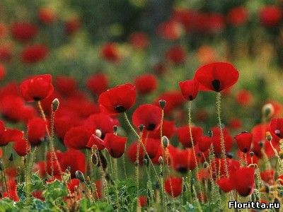 Красные маки в поле зелёном
Радуют душу и сердце.
Думаю, каждому это знакомо:
В Рай открываются дверцы.
Маки по полю разбросаны дивно
Радостный день воспевают
Кто сотворил эту чудо-картину?
Маки печали не знают.
Целеполагание.
Тема нашего сегодняшнего занятия: «Красные маки» лепка из холодного фарфора.
Представьте, лето, раннее утро, солнце только пускает свои первые лучи, а перед вами бесконечное пшеничное поле, которое так и манит к себе. Чувство свободы переполняет и хочется пройтись, пробежаться по нему. Свежий воздух и запахи трав... а среди золота пшеницы пламенеют яркие огоньки - красные маки - главное украшение нашей "картинки". Срываешь букет этих цветов, хотя знаешь, что они не долговечны. Хочется сохранить такую красоту. И в этом нам поможет наш чудо-материал - холодный фарфор! Ведь его свойства позволяют сделать цветы, которые невозможно отличить от настоящих!
Основная часть занятия.
Посмотрите, у вас на тарелочках цветной фарфор. У меня тоже есть фарфор. С чего мы начинаем лепить? С шарика, нужно скатать шарик для серединки цветка. И если научились катать шарик без трещин, это значит вы можете создавать любые изделия из фарфора. Какого цвета я взяла кусочек? Во время лепки педагог оказывает индивидуальную помощь детям, декламирует стихи:
«Я фарфор возьму в ладошки,
И помну его немножко.
А потом я покручу.
шарик сделать я хочу»

Далее, скатываем отрезок в шар и делаем вот такую заготовку. Начинаем раскатывать скалкой, придавая нужную форму лепестку. Мне удобнее делать это на ладони, да и края изделия, таким образом, получаются тоньше и более естественные.
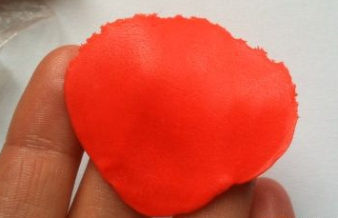
Вы замечали, что лепестки полевых маков немного помятые и это, на мой взгляд, делает их еще привлекательнее. Далее пальцами смоделируйте ажурный лепесток. Сделайте четыре больших лепестка такого размера, чтобы они смогли закрыть серединку цветка.
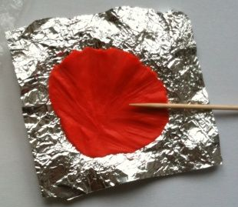 Создается ощущение, что цветок только-только распустился. Мы тоже сделаем небольшую жатку на лепестках, используя фольгу. Фольгу нужно слегка помять, а зубочисткой проделать на ней полосы в виде веера (пучок).
А сейчас ненадолго отложите свои работы, немного отдохнем и сделаем с вами разминку (обучающиеся повторяют движения за педагогом): цветочек распускается, стряхивает утреннюю росу, на ветру качается, издает аромат; мы подходим, наклоняемся, вдыхаем аромат, любуемся красотой вокруг нас, забываем об усталости, радуемся жизни.
Молодцы, отдохнули, продолжаем работу.
Формируем серединку мака - шар продолговатой формы (целеного цвета). Кончик проволоки сгибаем в петельку, наносим на нее слой клея, надеваем коробочку на проволоку.
С помощью зубочистки или стека формируем на шарике надрезы, как на настоящем цветочке. Прикрепляем тычинки. Приклеиваем все на клей ПВА. (Показ способа крепления тычинок.)

Теперь красными лепестками оборачиваем серединку цветка. Сначала закрепите два лепестка напротив друг друга. Затем добавьте оставшиеся два лепестка.
Далее, возьмем кусочек темно-зеленого фарфора, покроем стебель мака. Чтобы поверхность стебелька не имела изъянов нужно разгладить ее кончиками пальцев, щедро покрытых слоем крема.
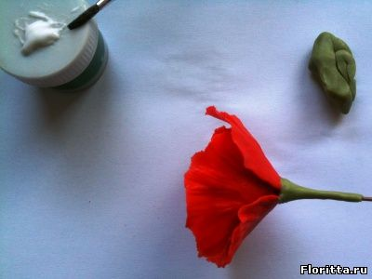
У каждого из вас получился свой цветок мака, предлагаю разместить их на красивой рамочке, которая есть у нас и получится поле красных маков. Перед нами настоящее панно, составленное из ваших цветов с яркими огоньками!

Заключительная часть занятия.
Молодцы ребята! Вы отлично справились с поставленной задачей, порадовали нас своим мастерством.
Итоговый этап.
Мини-защита своей работы.

- Посмотрите на нашу мини-выставку.
Вот такое панно у нас получилось!
Вы творили, как настоящие художники!
Уборка рабочего места

